Условия : 1.Количество строк = количеству столбцов. 2.Их число - значения не имеет. 3.Отсутствуют любые id.

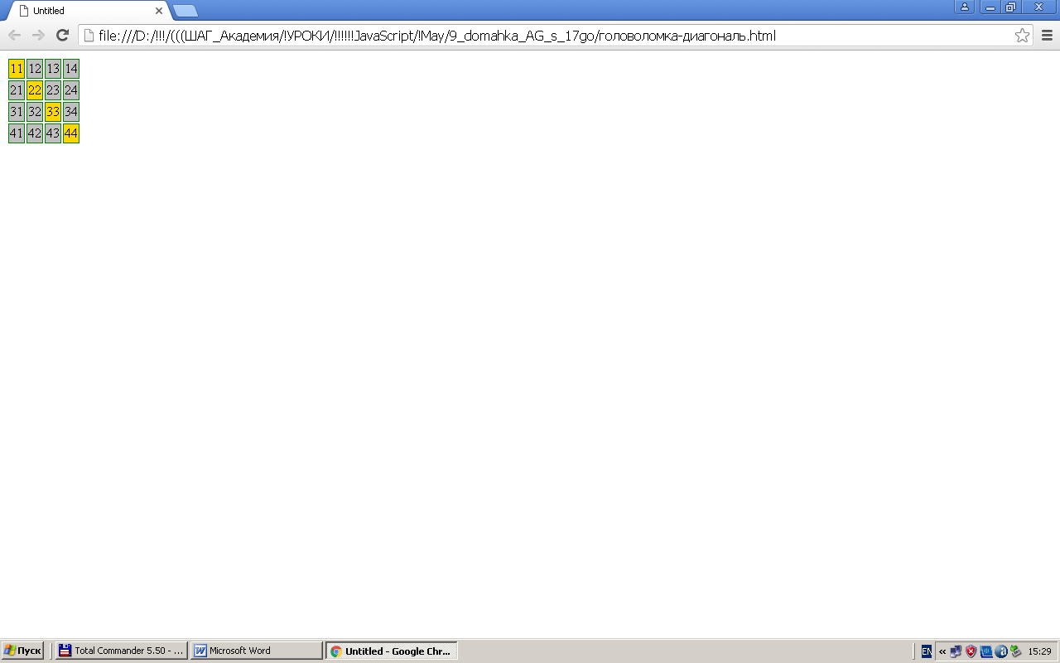

Условия те же :
